5GM – TYPOGRAFISCHE VORMGEVING
Adobe Illustrator: Typofiguren

1. Gebruikte technieken:
• Objecten selecteren.
• Objecten transformeren: verplaatsen, schalen, draaien en spiegelen.
• Werken met het deelvenster lagen.
• Werken met het tekstgereedschap.
• Werken met Glyphs.
• Letteromtrekken maken (menuType > Create Outlines).
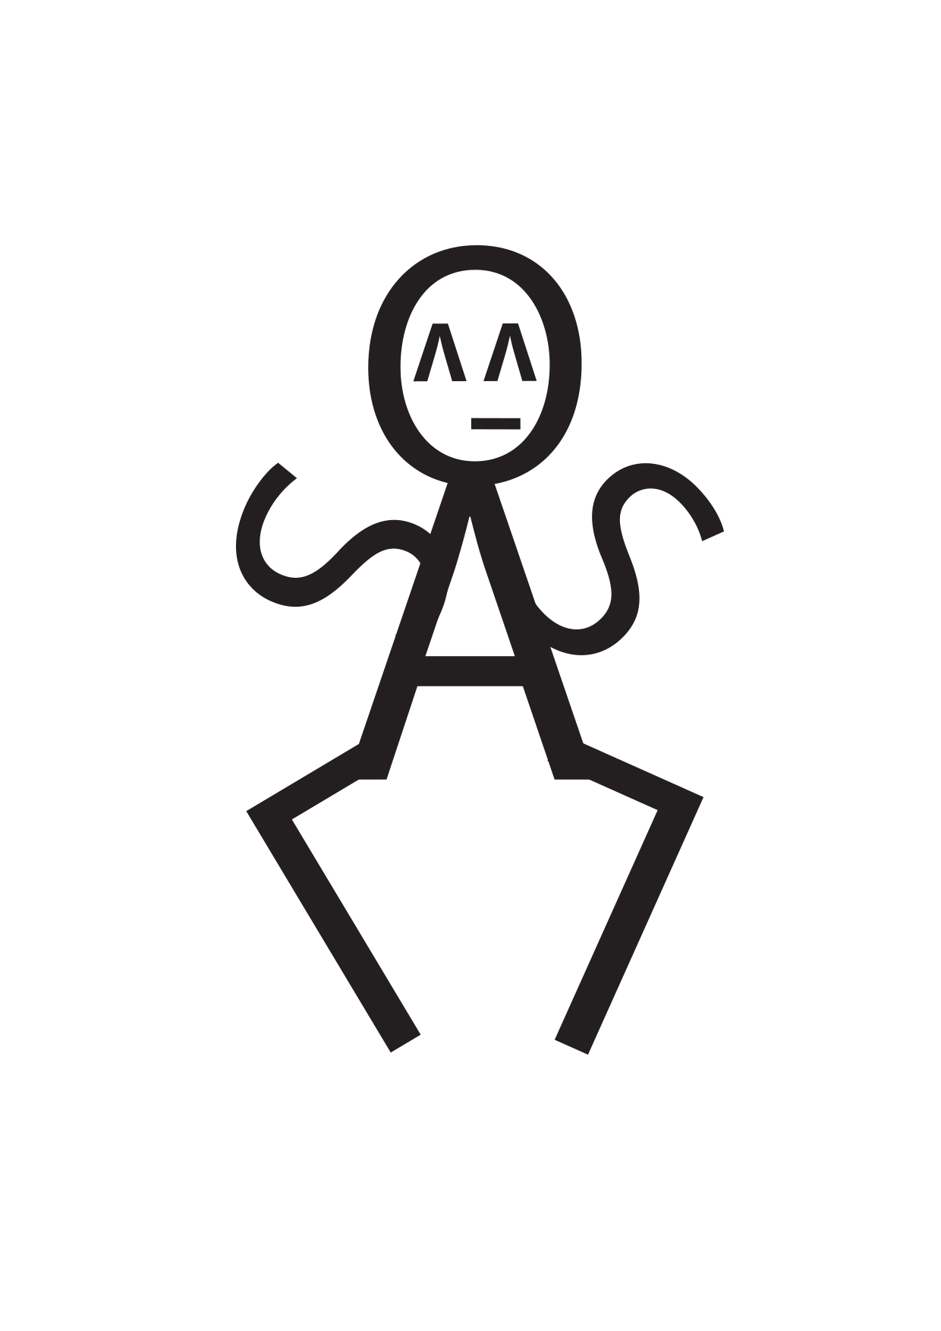 | 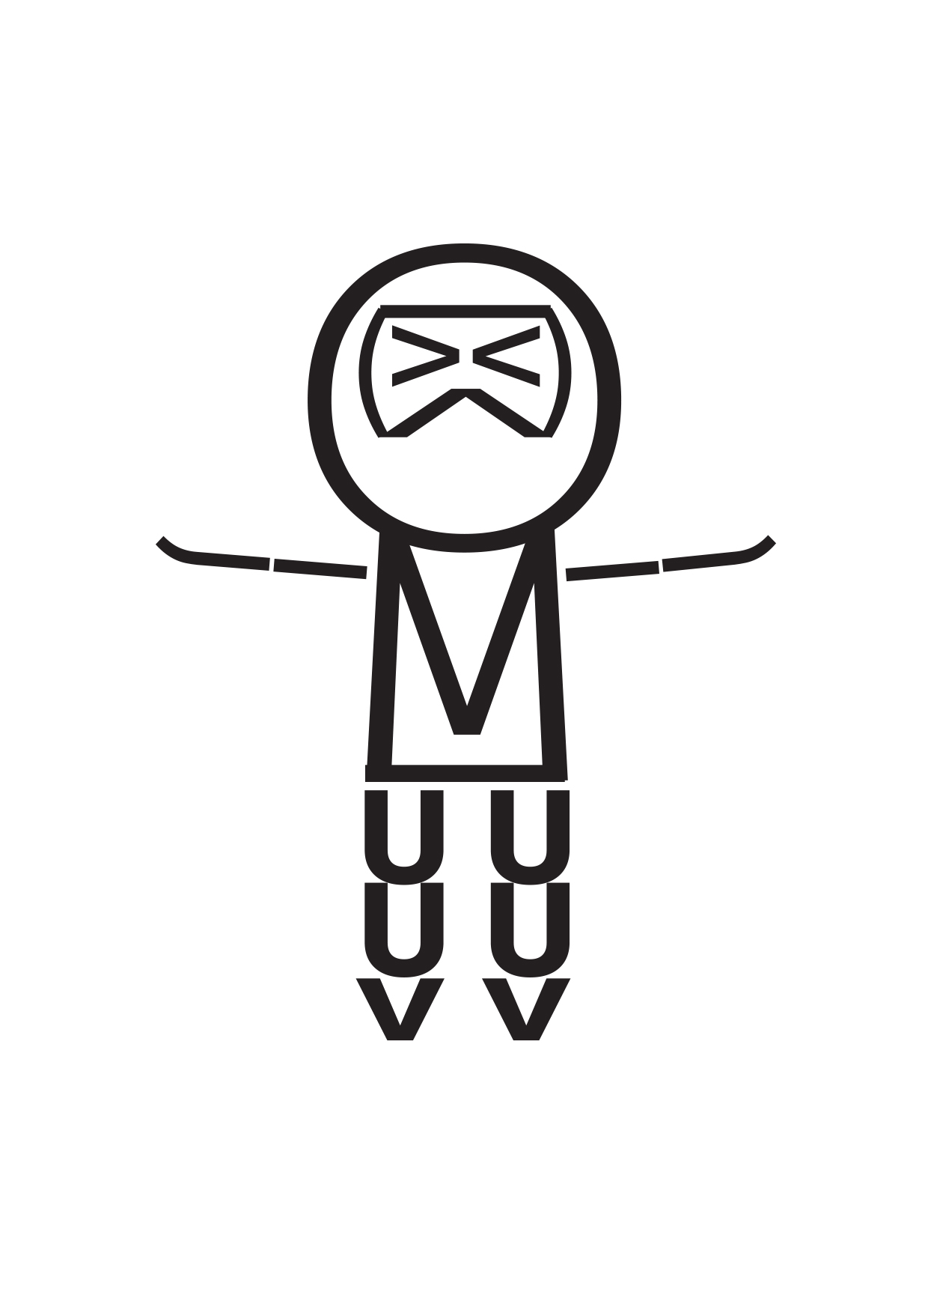 | 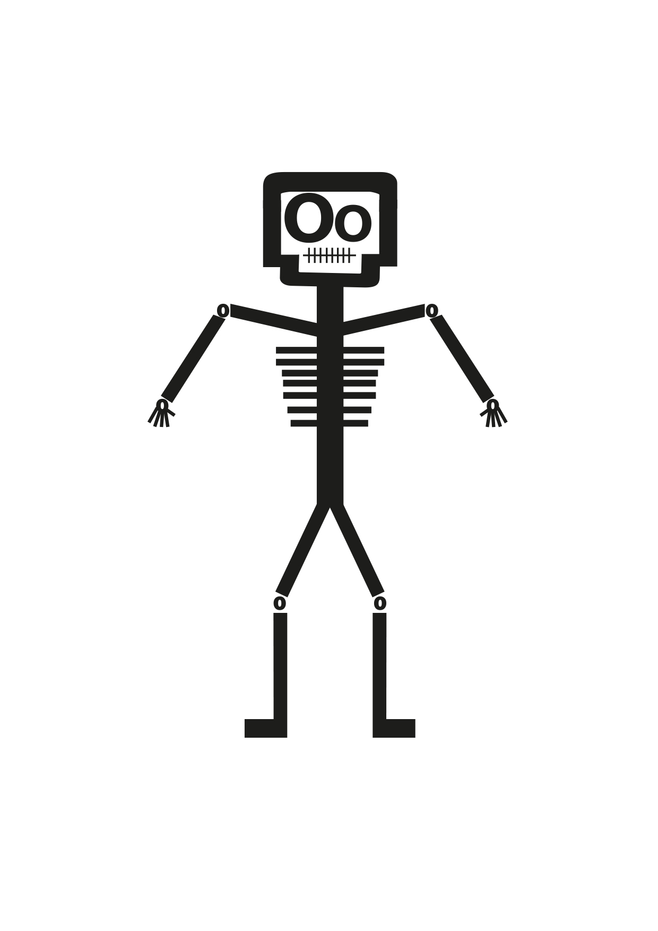
2. Samenstellen van typografische figuren in Illustrator:
• Ontwerp 5 figuurtjes en gebruik daarbij enkel typografie.
Je figuurtjes zijn mensen, dieren of robots. Andere voorwerpen mogen niet.
Je ontwerpt volledige figuren (dus niet bv. enkel een hoofd).
Vergroot, verklein of spiegel de tekens. Een ‘o’ kan bv. een oog worden, een omgedraaide ‘L’ kan een been of voet zijn, een ‘J’ kan een staart worden…).
• Je gebruikt voor elk figuurtje slechts één lettertype.
- figuur 1: een lettertype met schreef (serif).
- figuur 2: een schreefloos lettertype (sans serif).
- figuur 3: een script of handwritten lettertype.
- figuur 4: een display lettertype (serif).
- figuur 5: een gothic lettertype (blackletter).
• Je vermeldt bij elk figuurtje het gebruikte lettertype (zie voorbeelden).
• Gebruik het venster Glyphs om minder gebruikelijke tekens te selecteren.
• Installeer eventueel extra lettertypes via Adobe Fonts.
• Alle letters en symbolen moeten herkenbaar blijven.
• Je mag de letters of symbolen niet vervormen (platdrukken of uitrekken).
• Plaats al je figuren in een evenwichtige bladschikking samen op een liggende A4.
• Zet alle typo om naar letteromtrekken!

• Bewaar als "typofiguren_naam.AI" (Illustrator werkbestand).
• Bewaar ook als "typofiguren_naam.PDF" (Portable Document Format).

